Министерство образования и науки РФ

Пермский национальный исследовательский политехнический университет

Электротехнический факультет

Кафедра Информационные технологии и автоматизированные системы

Лабораторная работа № 2

Тема: «Исследование устойчивости систем автоматического управления»

Выполнил: студент группы

ИВТ-22-2Б Мельников Г. В.

Проверил: старший преподаватель кафедры ИТАС Рустамханова Г.И.

г. Пермь – 2024

**Содержание**

Цель работы 3

Задачи работы 3

Основная часть 4

Заключение 8

Список используемой литературы 9

# Цель работы

Экспериментальное построение областей устойчивости линейных

систем автоматического управления и изучение влияния на устойчивость

системы ее параметров.

# Задачи работы

1) Построить схему модели системы в SimInTech.

2) Определить экспериментальным путем границу устойчивости системы как функцию коэффициента усиления и постоянной времени ().

3) Выбрать точку на графике границы устойчивости ($K_{кр}=f(T)$) и построить годограф Михайлова для системы с выбранными параметрами.

4) Сравнить результаты эксперимента с результатами расчета.

# Основная часть

Для определения границы устойчивости данной системы с помощью эксперимента необходимо собрать схему модели системы.

В разомкнутом состоянии система задана следующей переходной функцией:

$$W\left(s\right)= \frac{K}{(T∙s+1)(T_{1}∙s+1)(T_{2}∙s+1)}$$

В SimInTech модель системы будет выглядеть следующим образом:

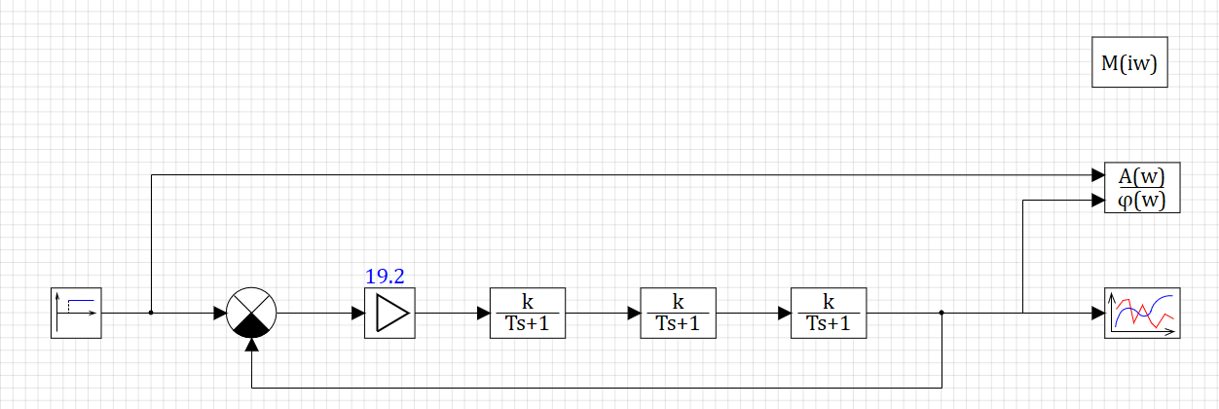

В ходе лабораторной работы были использованы следующие параметры:

$$T_{1}=0.25, T_{2}=0.4∙T_{1}=0.4∙0.25=0.1, T=0.1 ... 5$$

Параметры $T_{1 }и T_{2}$ определены в блоках инерционного звена 1 порядка, начиная со второго.

У параметра T меняется значение от 0.1 до 5 (данный параметр определен в блоке инерционного звена 1 порядка, находящийся слева).

Параметр K в ходе эксперимента подбирается таким образом, чтобы система оказалась на границе устойчивости.

В ходе эксперимента были установлены следующие параметры K и T соответственно:

|  |  |  |  |  |  |  |  |  |  |  |  |
| --- | --- | --- | --- | --- | --- | --- | --- | --- | --- | --- | --- |
| *Т, с* | 0.1 | 0.5 | 1 | 1.5 | 2 | 2.5 | 3 | 3.5 | 4 | 4.5 | 5 |
| *Ккр* | 9.4718 | 12.3299 | 18.881 | 25.655 | 32.485 | 39.333 | 46.195 | 53.062 | 59.935 | 66.81 | 73.69 |

График зависимости K(T):

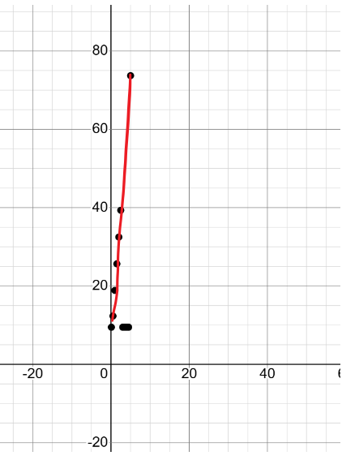



Для проверки результатов эксперимента была выбрана точка на графике K(T) при T=5. В точке (5, 73.69) был построен временной график, годограф Михайлова, а также графики АЧХ и ФЧХ:

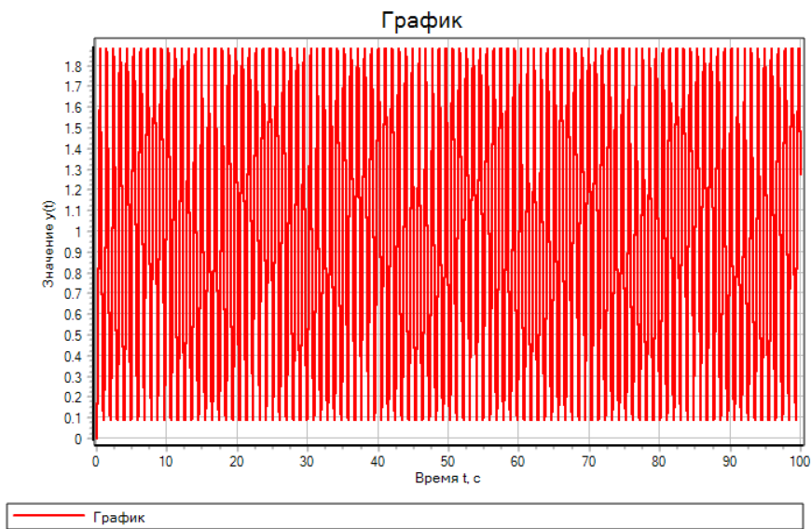

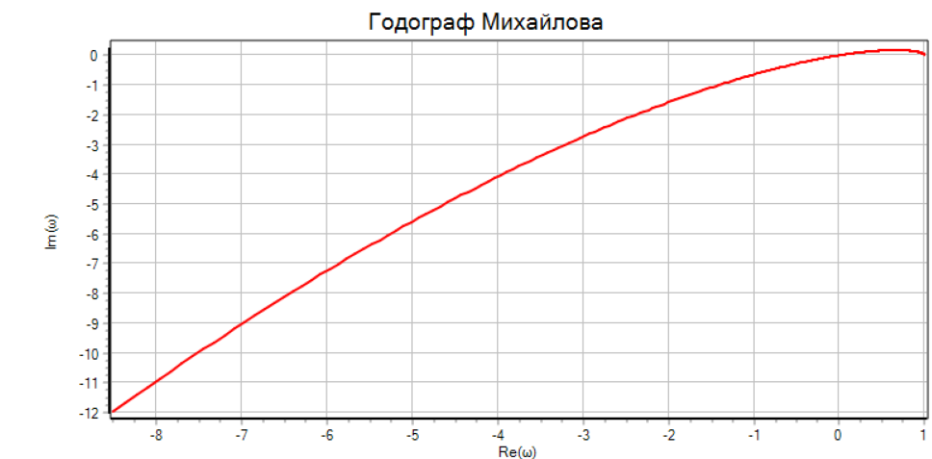

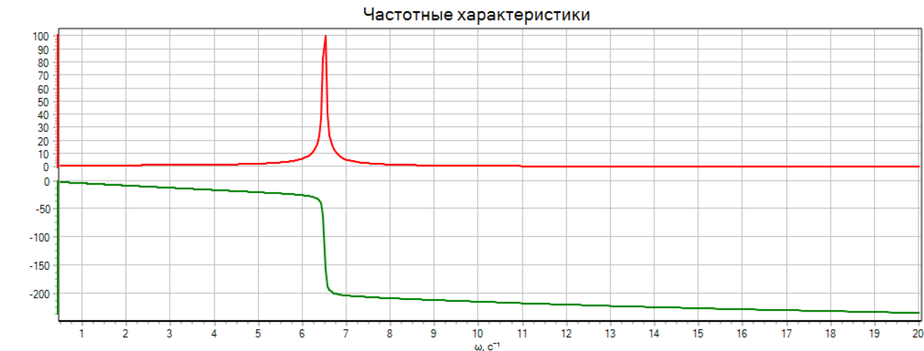

Для проверки корректности эксперимента необходимо сравнить результаты эксперимента с результатами расчетов по критерию Михайлова.

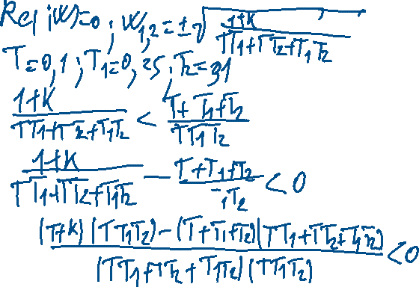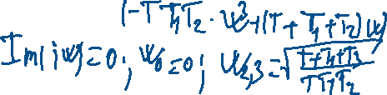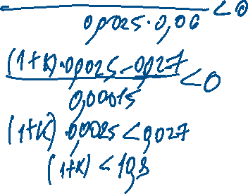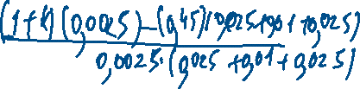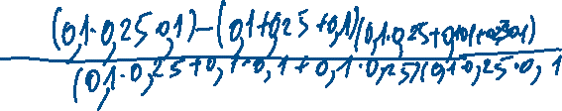

По результатам, находящимися выше, приблизительное значение K, полученное в ходе эксперимента с высокой точностью совпадает со значением K, полученном при расчете с помощью критерия Михайлова.

# Заключение

В ходе лабораторной работы были проведены эксперименты по определению областей устойчивости линейных систем автоматического управления и изучению влияния параметров на устойчивость системы.

# Список используемой литературы

1. В. И. Гаркушенко, Г. Л. Дегтярев. Теория автоматического управления. - Казань, 2010.
2. <https://spravochnick.ru/avtomatizaciya_tehnologicheskih_processov/ustoychivost_sistem_kriteriy_mihaylova/>